MAT – zapis v zvezek
ČAS
h = ura
min = minuta
s = sekunda

1 h = 60 min = 3 600 s

Daljše časovne enote:
Dan = 24 ur
Mesec = 28, 29, 30, 31 dni
Leto= 365 ali 366 dni
Desetletje = 10 let
Stoletje = 100 let
Tisočletje = 1000 let
Ne pišeš v zvezek:
Pri določanju števila dni v mesecih si lahko pomagaš s členki na roki:
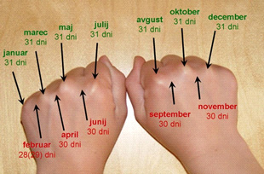
Prosi starše za pomoč pri razlagi. Razloži jim, kateri mesec ima 28 ali 29 dni in kdaj 29. Spomni se, da Zemlja potrebuje za pot okoli Sonca 365 dni in 6 ur ….

